Palit prezentuje nową karty oparte na architekturze Turing -
GeForce GTX 1650 GamingPro GDDR6 series

Palit Microsystems Ltd, wiodący producent kart graficznych prezentuje nowe karty wykorzystujące architekturę NVIDIA Turing i wyposażone w pamięci GDDR6, która uzupełniają linię kart z układem 1650 składającą się obecnie z modeli GeForce GTX 1650 GP OC, GP, KalmX, oraz StormX OC i StormX.
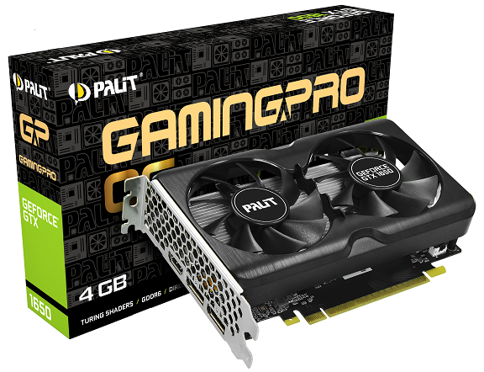
Najnowsze karty Palit GeForce GTX 1650 GamingPro wyposażone są w 4 GB pamięci GDDR6 12 Gb/s ze 128-bitową szyną pamięci. Wykorzystują znaną z doskonałej wydajności i wielokrotnie nagradzaną architekturę NVIDIA Turing ™. Karty z serii Palit GeForce GTX 1650 GP wymagają zasilania za pomocą 6-pinowgo gniazda. Umożliwia to zwiększenie wydajności w grach średnio o 10% w stosunku do modeli z pamięcią GDDR5.

Nowa system chłodzenia serii GeForce GTX 1650 GP GDDR6 działa w trybie półpasywnym, wentylator zaczynia się obracać dopiero, gdy temperatura GPU przekracza 60 ℃. Wcześniej karta jest idealnie cicha (technologia 0dB). Umożliwia to komfortowe korzystanie z aplikacji multimedialnych i pracy biurowej, lub prostych gier. Seria Palit GeForce GTX 1650 GamingPro GDDR6 została również zaprojektowana dla mini-ITX, niewielkie karty idealnie pasuje do małych obudów.

Palit GeForce GTX 1650 GP, KalmX i StormX mogą zaspokoić różne potrzeby użytkowników komputerów PC.
- Seria GamingPro ( z pamięciami GDDR6) jest wyposażona w podwójny wentylator, 2 wyjścia DisplayPorts +1 HDMI i jedno 6-pinowe złącze zasilania.
- KalmX (GDDR5) wykorzystuje całkowicie pasywny system chłodzenia, ma 2 wyjścia DisplayPorts i 1 HDMI.
- Seria StormX (GDDR5) wykorzystuje pojedynczym wentylatorem i ma 1 wyjście HDMI DVI +1.

Seria Palit GeForce GTX 1650:

GeForce GTX  1650 GP OC | GeForce GTX  1650 GP | GeForce GTX  1650 KalmX | GeForce GTX  1650 StormX OC | GeForce GTX  1650 StormX
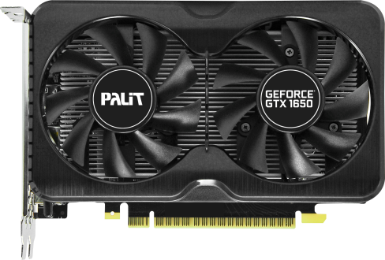 |  | 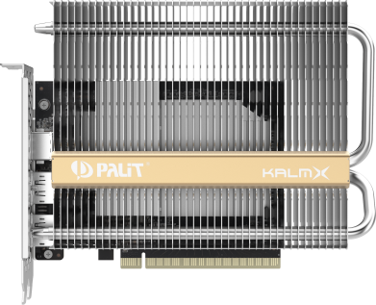 | 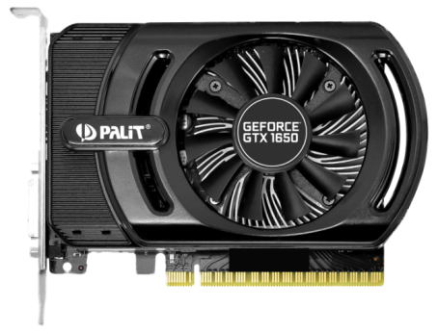
4G GDDR6  Boost clock:1725 MHz  Memory speed: 12 Gbps  HDMI/DisplayPort x2 | 4G GDDR6  Boost clock:1590 MHz  Memory speed: 12 Gbps  HDMI/DisplayPort x2 | 4G GDDR5  Boost clock:1665 MHz  Memory speed: 8Gbps  HDMI/DisplayPort x2 | 4G GDDR5  Boost clock:1725 MHz  Memory speed: 8Gbps  HDMI/DVI | 4G GDDR5  Boost clock:1665 MHz  Memory speed: 8Gbps  HDMI/DVI

Ceny
- Palit GTX 1650 GamingPro – 699 PLN
- Palit GTX 1650 GamingPro OC – 709 PLN
Karty powinny być dostępne w sklepach pod koniec kwietnia

O firmie Palit
Palit Microsystems Ltd. został założony w 1988 roku. Firma jest znana z produkcji stabilnych, dobrej jakości, innowacyjnych produktów elektronicznych. Jako jeden z czołowych producentów komponentów do komputerów PC, Palit oferuje całą gamę, od najprostszych do najwydajniejszych, kart graficznych o doskonałej jakości i cenie. Główne biuro firmy zlokalizowane jest w Tajpej, centrum logistyczne w Hongkongu, a fabryki w Chinach. Europejski oddział znajduje się w Niemczech. Palit dysponuje ogólnoświatową siecią sprzedaży i ściśle współpracuje ze swoimi klientami.
Kontakt

e-mail: support@palit.com
Website: www.palit.com

